Кинезиологические упражнения

Название упражнение | Описание упражнения | Внешний вид
«Зайчик — Кольцо»  Вышел зайка на крылечко  И в траве нашел колечко.  А колечко не простое:  И блестит, как золотое. | Упражнение основано на переходе из одной позиции в другую:  а) пальчики — в кулачок, выдвинуть указательный и средний и развести их в стороны;  б) большой и указательный — соединить в колечко, остальные пальчики развести в стороны. | 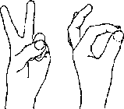
«Очки»  Бабушка очки надела  И детишек разглядела.  И детишки очки надели  Бабушку разглядели. | Колечки подносят к глазам  Дети повторяют действия за воспитателем | 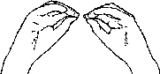
«Стол»  У стола четыре ножки,  Сверху крышка, как ладошка. | Левую руку сложить в кулачок.  Сверху на кулачок опустить ладошку правой руки.  Локоть правой руки — параллельно полу.  По счету менять положение рук | 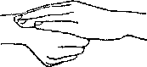
«Стул»  Ножки, спинка и сиденье — Вот вам стул на удивленье. | К нижней части тыльной стороны левой ладошки приставить кулачок с подвернутым большим пальцем.  По счету менять положение рук. | 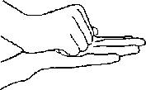
«Грабли»  Листья падают в саду,  Я их граблями смету. | Ладошки повернуть к себе; пальчики переплести между собой, выпрямить и тоже направить на себя | 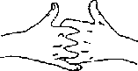
«Скворечник»  Скворец в скворечнике живет  И песню звонкую поет. | Ладошки в вертикальном положении приставить друг к другу, мизинцы прижаты («лодочка»); большие пальцы загнуты внутрь. | 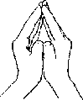
«Собака»  У собаки острый носик,  Есть и шейка, есть и хвостик | Правую ладошку поставить на ребро, тыльной стороной к себе. Большой пальчик поднять вверх. Указательный, средний и безымянный — вместе. Попеременно опускать и поднимать мизинец. | 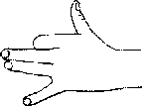
«Кошка»  У кошки ушки на макушке,  Чтоб лучше слышать мышь в норушке. | Средний и безымянный пальчики упираются в большой.  Указательный и мизинец — поднять вверх. | 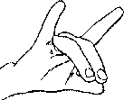
«Мышка»  Серенький комок сидит  И бумажкой все шуршит | Средний и безымянный пальчики упираются в большой. Указательный и мизинец, согнутые а ду/п, прижать к среднему и безымянному | 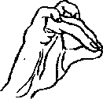
«Коза»  Идет коза рогатая  За малыми ребятами. | Ладошка внутренней стороной — вниз. Указательный пальчик и мизинчик выставить вперед и двигать в разные стороны; средний и безымянный — прижать к ладошке и обхватить большим. | 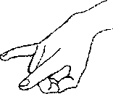

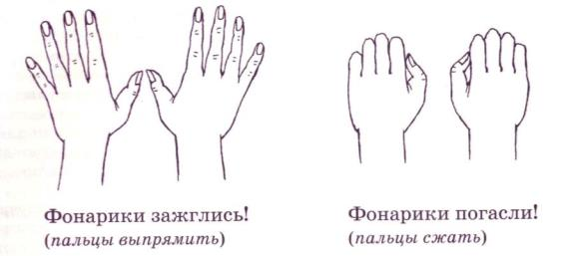

Зажигают огоньки
Озорные светлячки.
Каждый светлячок
Несет фонарик за крючок.
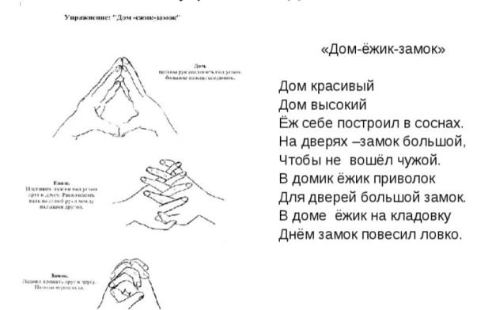

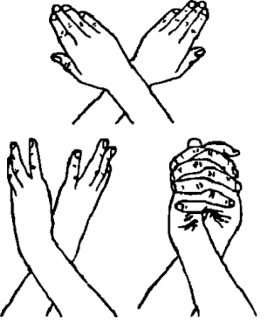
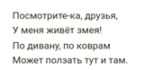

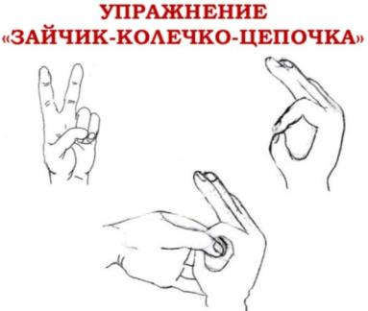
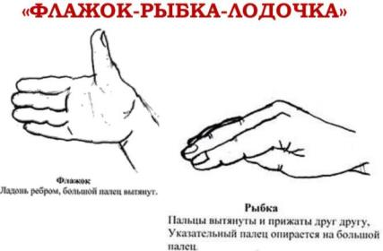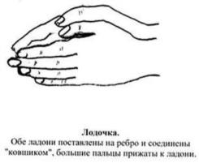
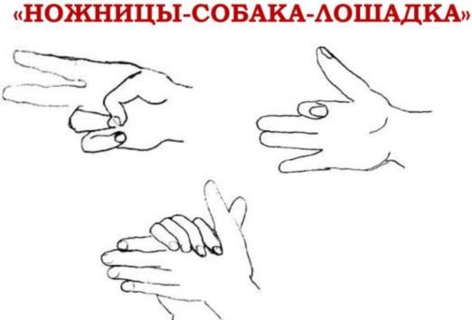

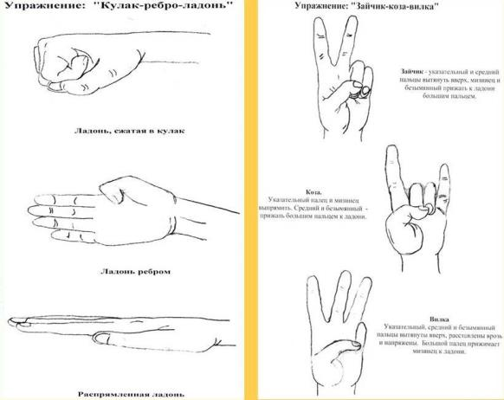

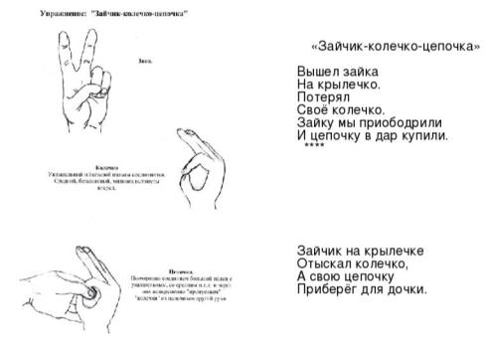

Колечко
Поочередно и как можно быстрее перебирайте пальцы рук, соединяя в кольцо с большим пальцем последовательно указательный, средний и т. д. Проба выполняется в прямом (от указательного пальца к мизинцу) и в обратном (от мизинца к указательному пальцу) порядке. В начале упражнение выполняется каждой рукой отдельно, затем вместе.
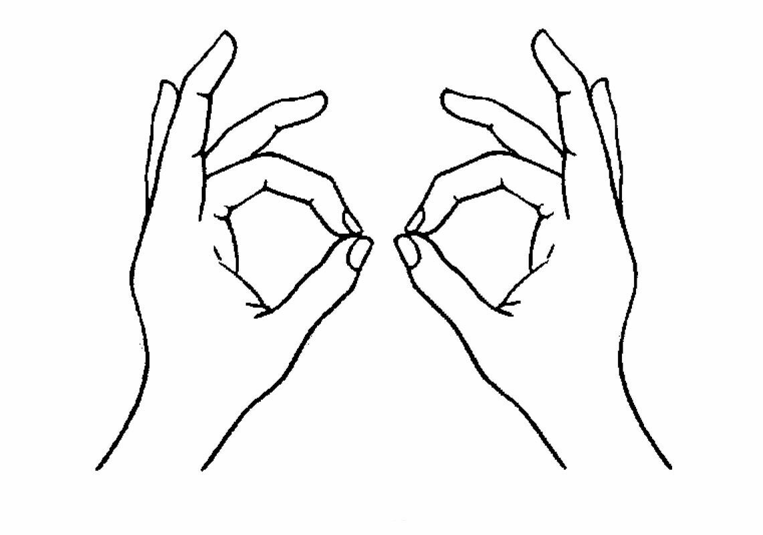
Кулак - ребро - ладонь
Три положения руки на плоскости стола, последовательно сменяя друг друга. Ладонь на плоскости, сжатая в кулак ладонь, распрямленная ладонь на плоскости стола. Выполняется сначала правой рукой, потом - левой, затем двумя руками вместе. Количество повторений - по 8-10 раз. При усвоении программы или при затруднениях в выполнении помогайте себе командами (кулак - ребро - ладонь) произнося их вслух или про себя.
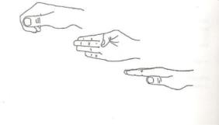

Лезгинка
Левую руку сложите в кулак, большой палец отставьте в сторону, кулак разверните пальцами к себе. Правой рукой прямой ладонью в горизонтальном положении прикоснитесь к мизинцу левой. После этого одновременно смените положение правой и левой рук. Повторите 6-8 раз. Добивайтесь высокой скорости смены положений.
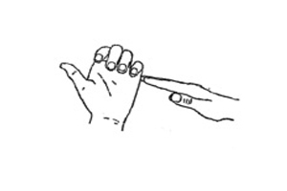
Зеркальное рисование
Положите на стол чистый лист бумаги. Возьмите в обе руки по карандашу или фломастеру. Начните рисовать одновременно обеими руками зеркально-симметричные рисунки, буквы. При выполнении этого упражнения вы почувствуете, как расслабляются глаза и руки. Когда деятельность обоих полушарий синхронизируется, заметно увеличится эффективность работы всего мозга.

Ухо - нос
Левой рукой возьмитесь за кончик носа, а правой рукой - за противоположное ухо. Одновременно отпустите ухо и нос, хлопните в ладоши, поменяйте положение рук, с точностью до наоборот.
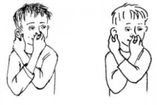
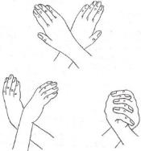

Горизонтальная восьмерка
Возьмите в руку карандаш и начертите на бумаге восьмерку (знак бесконечности), теперь - левой. А теперь правой и левой одновременно.
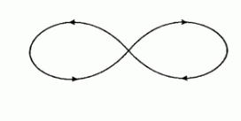
Перекрестные движения.
Выполняйте перекрестные координированные движения одной правой рукой и левой ногой (вперед, в сторону, назад). Затем сделайте то же левой рукой и правой ногой.
Качание головой
Дышите глубоко. Расправьте плечи, закройте глаза, опустите голову вперед и медленно раскачивайте головой из стороны в сторону.
Горизонтальная восьмерка
Нарисуйте в воздухе в горизонтальной плоскости цифру восемь три раза сначала одной рукой, потом другой, затем обеими руками вместе.
Симметричные рисунки
Нарисуйте в воздухе обеими руками одновременно зеркально симметричные рисунки (можно прописывать таблицу умножения, слова и т.д.)
Медвежьи покачивания
Качайтесь из стороны в сторону, подражая медведю. Затем подключите руки. Придумайте сюжет.
Поза скручивания
Сядьте на стул боком. Ноги вместе, бедро прижмите к спинке. Правой рукой держитесь за правую сторону спинки стула, а левой - за левую. Медленно на выдохе поворачивайте верхнюю часть туловища так, чтобы грудь оказалась против спинки стула. Оставайтесь в этом положении 5 - 10 с. Выполните тоже самое в другую сторону.
Гимнастика для глаз
Выполните плакат - схему зрительно-двигательных траекторий в максимально возможную величину (лист ватмана, потолок, стена и т.д.). На ней с помощью специальных стрелок указаны основные направления, по которым должен двигаться взгляд в процессе в процессе выполнения упражнения: вверх - вниз, влево - вправо, по часовой стрелке и против неѐ, по траектории " восьмерки ". Каждая траектория имеет свой цвет: № 1, 2 - коричневый, № 3 - красный, № 4 - голубой, № 5 - зеленый. Упражнения выполняются только стоя

